# 利用串口测试ddr的数据读写

## 总体设计

DDR端的数据通过AXI总线进行数据传输。在前面章节介绍了DDR数据读写模块的设计（aq_axi_master），本章节中便对这个axi的读写模块进行测试。在测试中，先向ddr的某个地址中写入数据，然后再将该地址的数据读取出来，通过串口将此数据发送到电脑端，以此验证ddr数据的读写是否正确。

## **串口收发模块设计**。

该串口收发模块有串口发送模块，串口接收模块，波特率生成模块，发送数据fifo模块，接收数据的fifo模块组成。

默认配置下，要求输入的参考时钟为50MHz，输入输出的波特率默认配置为115200.该设置体现在波特率生成模块中。

波特率可以通过定制化参数来修改。



SYS_CLK_FRP为串口模块的输入时钟频率。

BAUDRATE为要设置的数据传输波特率。

**整体的设计框架如下：**

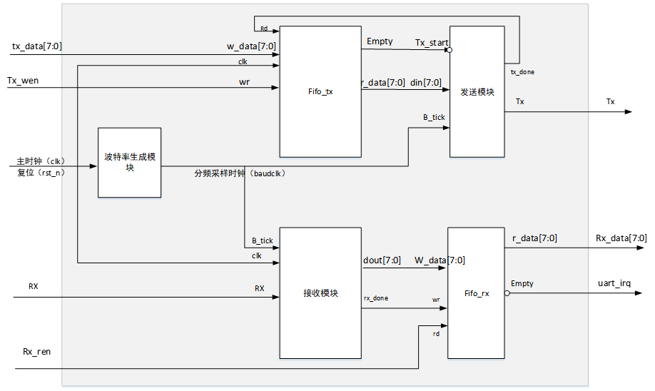

端口定义如下：

|  |  |  |
| --- | --- | --- |
| **端口名** | **方向** | **描述** |
| Clk | Input | 主时钟，默认频率为50MHz |
| Rst_n | Input | 复位信号，低有效 |
| uart_rx | Input | 串口接收端口 |
| uart_tx | Output | 串口发送端口 |
| tx_data[7:0] | Input | tx端要发送的1字节数据 |
| rx_data[7:0] | output | rx端口接收到的1字节数据 |
| tx_en | Input | 发送数据的写入使能信号 |
| rx_done | output | 串口接收到数据的有效标志位 |

该模块的使用方法：

**发送数据**：

将要发送的数据放置到Tx_data_in[7:0]总线上，同时将Tx_wen置为高，下一个时钟时，该数据会写进tx_fifo中。如要发送多字节数据，则重复上述步骤，每个时钟向TX_FIFO中发送一个字节的数据，tx_fiof的默认深度为256，可以储存256个字节的数据，则一次最多可以发送256字节数据。

**接收数据**：

接收到一个字节的有效数据时，接收数据标志位rx_done为高，同时在rx_data端口输出接收到的数据。

## ddr端的数据读写设计

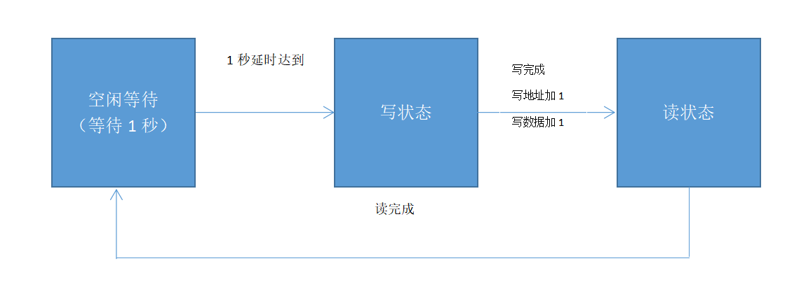

ddr端的读写设计入上图所示。首先进入空闲态，延时等待1秒，计时达到1秒后，进入写数据状态。起始状态下写地址和写数据设置为0，向该地址写入数据后，写地址和写数据均加1，然后读取此次写入地址的数据，待读完成后，进入空闲态，再次延时等待1秒，计时达到1秒后，在进行下一次的数据读写验证。

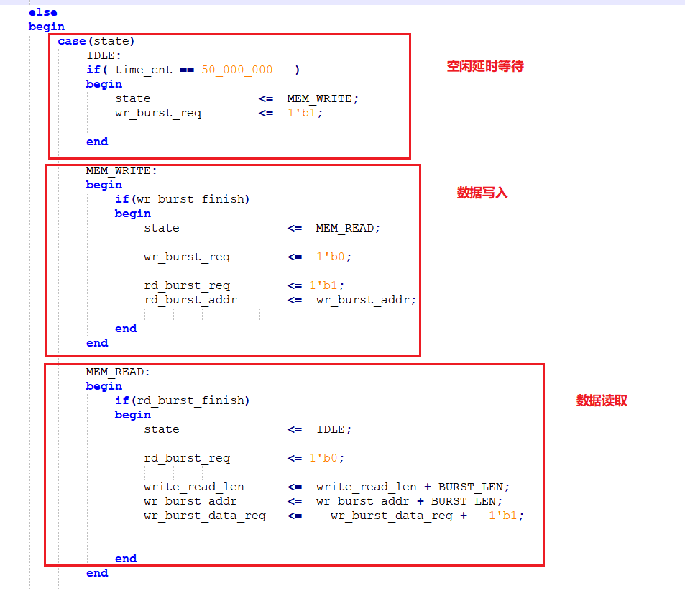

## 串口发送数据设计

从ddr中读出的数据是64bit，但串口一次只能发送8bit的数据，则要将这64bit的数据分为8次发送出去。设计了一个数据发送模块，将64bit的数据转换为8个8bit的数据，依次通过串口发送。

具体的实现方法是，设置一个计数器，待收到ddr读出的有效数据后，将该数据份8次传输到串口发送模块。同时将串口发送数据的有效标志位置高，直到8bit的数据全部发送完成。

核心代码如下图所示：

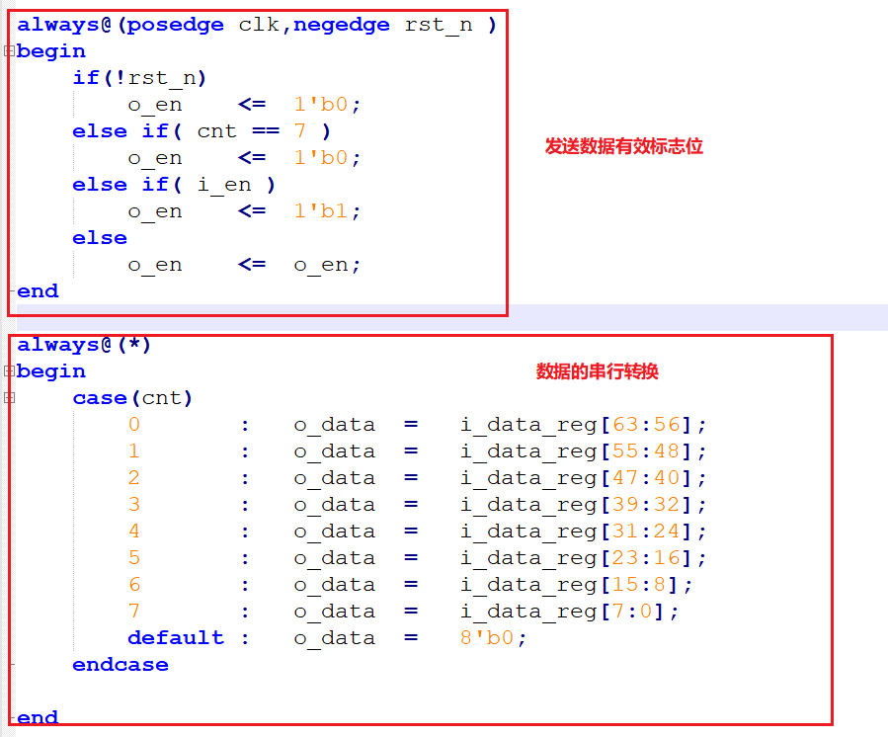

## 测试结果

将经过综合，布局布线后，生成的比特流文件下载到开发板中，打开串口终端，连接到FPGA的串口。可以看到数据以1秒8字节的速度在不断的接收。

而且接收到的数据以8字节为一组，以依次加一的规律出现。证明ddr的数据读写过程无误。

